PASSEGGIATA NELLA RISERVA DELL’INSUGHERATA


IL COMITATO ROBIN HOOD ORGANIZZA, PER IL 21 OTTOBRE UNA PASSEGGIATA ALL’INTERNO DELLA RISERVA NATURALE DELL’INSUGHERATA CON PARTENZA DA VIA PANATTONI. ALLA PASSEGGIATA, DELLA DURATA DI CIRCA DUE ORE, POSSONO PARTECIPARE TUTTI BAMBINI E CANI COMPRESI (L’ITINERARIO NON PRESENTA PARTICOLARI DIFFICOLTA’). L’APPUNTAMENTO E’ PER LE ORE 10.00 DI DOMENICA 21 OTTOBRE IN VIA PANATTONI N 160. SI CONSIGLIA DI INDOSSARE SCARPE DA GINNASTICA O DA TREKKING E DI PORTARE AL SEGUITO UNA BOTTIGLIETTA D’ACQUA.
ITINERARIO: VIA PANATTONI, FOSSO ACQUA TRAVERSA, ZONA UMIDA, MACCHIA DI SANTO SPIRITO, VALLE DELL’INSUGHERATA, VIA PANATTONI.

Per eventuali informazioni chiamare Francesco 338.4355172 o scrivere a comitatorobinhood@tiscali.it
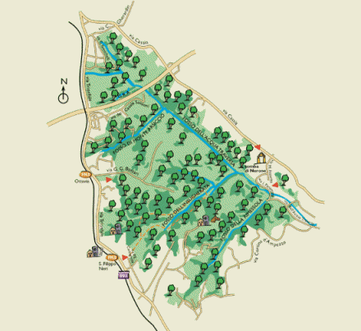
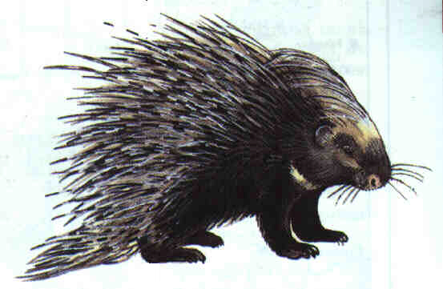
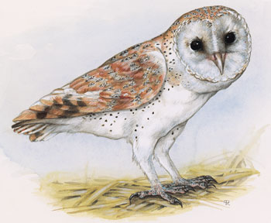




IN CASO DI PIOGGIA LA PASSEGGIATA E’ RINVIATA AL 28 OTTOBRE
Alla manifestazione aderisce:
RETAKE ROMA– COMITATO CITTADINO XX MUNICIPIO-IMAGO XX– VERDI AMBIENTE SOCIETA’– COMITATO SPONTANEO PER L’AMBIENTE- GIOVANE MONTAGNA- ASSOCIAZIONE PARCO DELL’INSUGHERATA

